(珍藏版)好好玩釜山住韓屋體驗《不走人蔘+保肝》入住韓屋體驗一晚、海岸觀光列車、韓國傳統茶道&韓服體驗、探訪高靈世界文化遺產遺址區、傳統韓式汗蒸幕五天【足足玩五天】
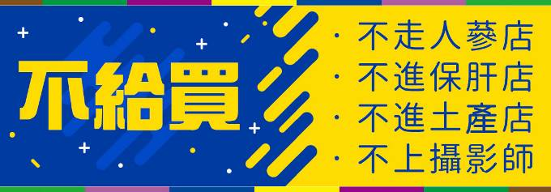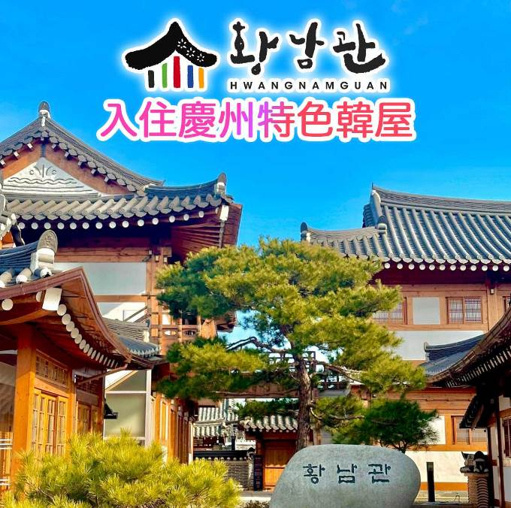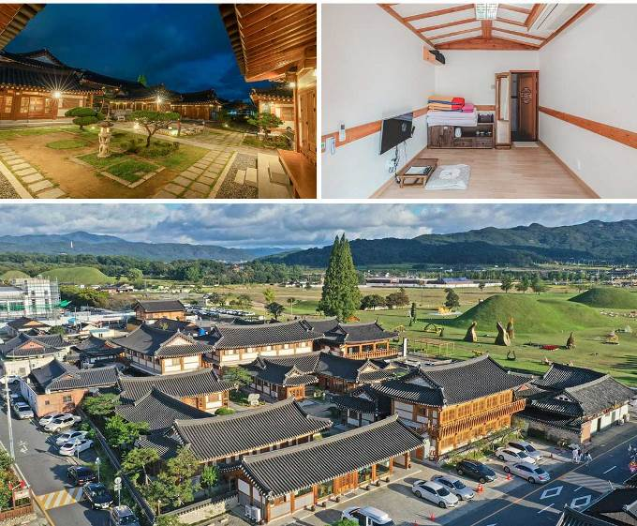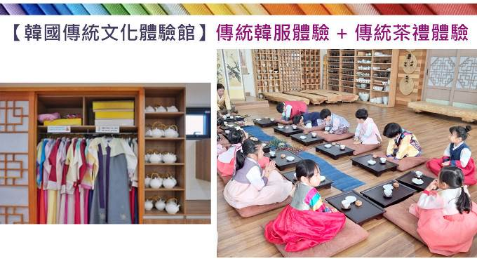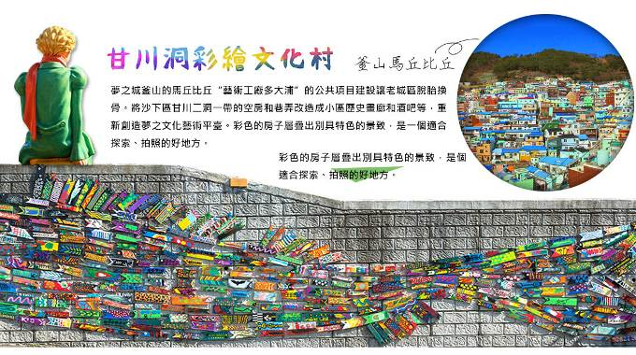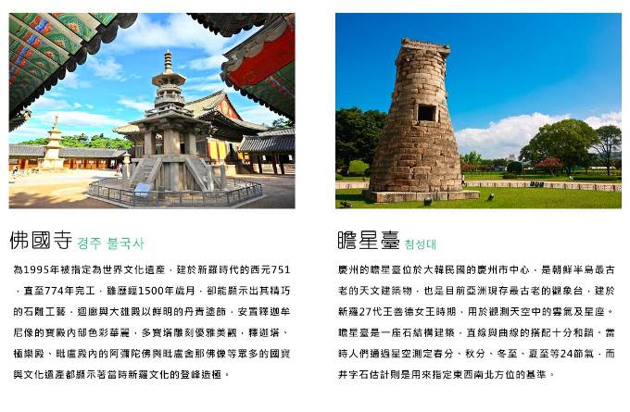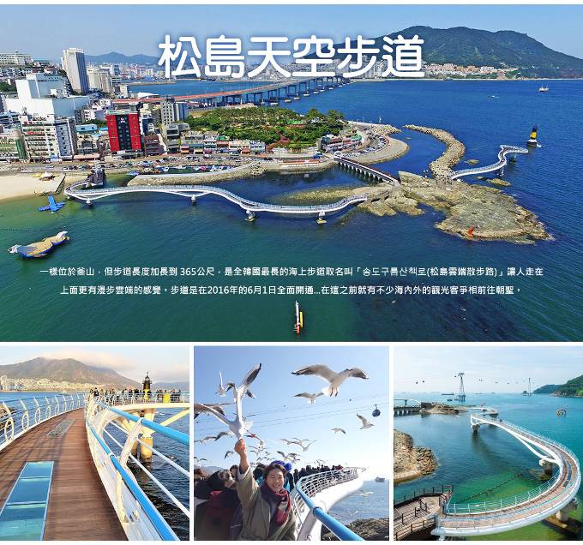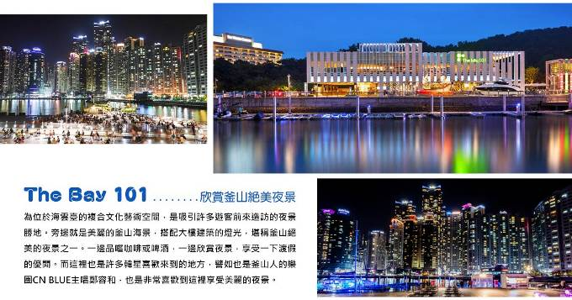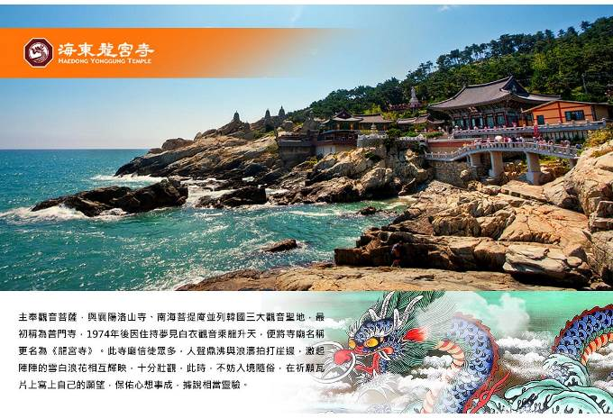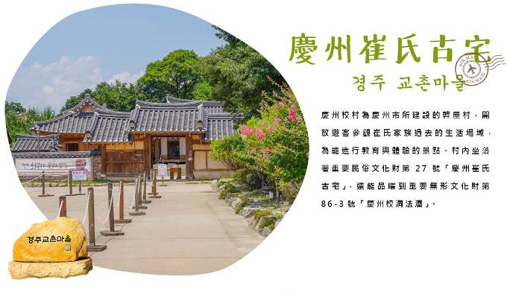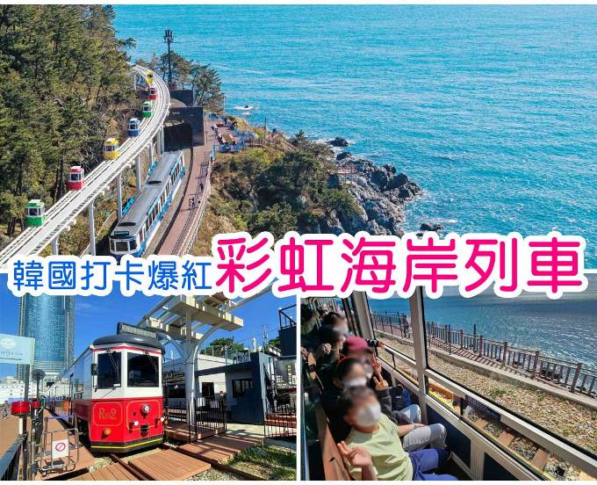
行程內容
第  1  天 | 桃園國際機場／大邱國際機場→【傳統韓式汗蒸幕】→【韓國傳統茶道&韓服體驗】→探訪高靈世界文化遺產遺址區【大伽倻博物館+大伽倻遺址散步路】→【壽城池】湖畔悠閒散步→集結流行與美食【東城路商圈】 TPE/TAE TW664 01：55~05：20  【汗蒸幕】是一種韓國傳統的休閒項目，使人輕鬆逼汗排毒，過去用於驅寒活血治病是王宮貴族的專利，現在韓國各地保留這項傳統；自從韓劇熱播於全亞洲後發揚光大。  【韓國傳統茶道&韓服體驗】韓劇裡兩班貴族的小姐穿著美麗的韓服、一舉一動都如此優雅，來到這裡穿越時空、變身兩班仕女或貴公子，穿韓服學禮儀、體驗韓國茶禮。  【高靈大伽倻遺址】造訪高靈大伽倻遺址，可接觸各種伽倻時代的文化，包括有200多座古墳密集分布的「芝山洞古墳群」、大伽倻時代的代表山城「主山城」、大伽倻時代唯一的壁畫「古衙洞壁畫古墳」等。  【大伽倻博物館】展示內容以大伽倻的歷史與文化為中心，再融合了高靈地區當地從舊石器時代到近代的歷史文化。  【大邱東城路商圈】是大邱地區著名的流行商店街，數百間各具個性風格的服飾店密集林立，在這裡可以放眼掌握現今流行的趨勢。不管是各式各樣的卡通造型T-shirt，或手工飾品配件、時尚流行服飾等，在這裡都能以合理低廉的價格購買到，光只是在東城路上悠閒走走逛逛都能讓你心情愉快。
第  1  天 | 早餐：紫菜飯捲+飲料 中餐：自製豆腐套餐 晚餐：【韓國藍絲帶認證】喜笑顏開燉排骨
第  1  天 | 住宿：大邱ENCORE 或 大邱RUBATO 或 大邱ELYSIA 或 THE KING HOTEL 或同級
第  2  天 | 慶州地標~世界文化遺產【佛國寺】→東洋現存最古老的天文臺【瞻星臺】→尋找崔氏家族富12代的秘訣【慶州校村崔氏古宅】→入住傳統韓屋飯店穿韓服體驗韓國傳統居家生活（每間客房提供一張照片打印服務）→韓風文青網美【皇理團路】特色美食大探索  【佛國寺】為1995年被指定為世界文化遺產，建於新羅時代的西元751，直至774年完工，雖歷經1500年歲月，卻能顯示出其精巧的石雕工藝，迴廊與大雄殿以鮮明的丹青塗飾，安置釋迦牟尼像的寶殿內部色彩華麗，多寶塔雕刻優雅美觀，釋迦塔、極樂殿、毗盧殿內的阿彌陀佛與毗盧舍那佛像等眾多的國寶與文化遺產都顯示著當時新羅文化的登峰造極。  【瞻星臺】是東方現存的最古老的天文臺，建於新羅27代王善德女王時期，用於觀測天空中的雲氣及星座。瞻星臺是一座石結構建築，直線與曲線的搭配十分和諧。當時人們通過星空測定春分、秋分、冬至、夏至等24節氣，而井字石估計則是用來指定東西南北方位的基準。  【慶州校村韓屋村】慶州校村為慶州市所建設的韓屋村，開放遊客參觀崔氏家族過去的生活場域，為能進行教育與體驗的景點。  【慶州皇理團路】皇理團路過去是皇南洞鮑石路一帶被稱為「皇南大路」的巷子，現在的名字是皇南洞與首爾梨泰院經理團路的合成詞，意指「皇南洞的經理團路」。由傳統韓屋改建而成的餐廳、咖啡廳、照相館與商店林立，廣受MZ世代年輕人的支持與喜愛，街頭與建築處處洋溢著年輕人喜歡的新復古氛圍。
第  2  天 | 早餐：飯店內用 中餐：馬鈴薯燉豬骨湯+季節小菜 晚餐：每人發放8000韓幣
第  2  天 | 住宿：慶州特色韓屋(兩人一戶炕房) 或同級
第  3  天 | 【金海洛東江鐵道自行車&紅酒洞窟】→【伽倻主題樂園+塗鴉秀】→海雲台超人氣【海岸觀光列車】<韓國新熱門景點>+青沙浦紅白燈塔→ THE BAY 101(釜山夜景)  【金海洛東江鐵道自行車】全程來回約3公里，是穿越鐵橋，能飽覽洛東江景色的休閒運動。不僅能感受踩著鐵路自行車行經復古鐵橋的特別體驗，還可與附近的紅酒洞窟一併遊覽，更添樂趣。  【伽倻主題公園】為了配合金海市豐富的旅游資源、促進金海市經濟發展而開發的觀光主題公園，在這裡可以通過遊戲、體驗活動、展覽等來看、來聽、來感受完整的古伽倻的燦爛歷史。致力於打造為忙碌的現代人提供休息的日常休閒空間，能夠和家人、戀人、朋友一起體會多樣文化的綜合文化空間。  【塗鴉秀】結合了音樂、光線並利用幽默的表現，舞台表演結合各種畫作表現，將每幅畫變的栩栩如生，讓每幅畫在最後完成時都保證使您驚呼連連，讓您輕鬆地觀賞演出，同時體會最美的藝術氣息，您絕對不能錯過！※註：若遇秀休館或滿座，行程將作先後順序調整，不便之處敬請見諒！  【Blue Line Park海岸列車】位於海雲臺尾浦-青沙浦-松亭區段長達4.8公里的舊鐵道所改建而成，是釜山海雲臺觀光特區的核心觀光設施之一，沿著海岸線一路延伸的鐵軌欣賞美麗的海景。  【青沙浦紅白燈塔】而觀景臺正前方至青沙浦燈塔整齊並排的5個暗礁、青沙浦秀麗的海岸景觀，以及夢幻的日出、夕陽美景，是這裡最不容錯過的景色。青沙浦燈塔--青沙蒲港的海岸旁豎立了兩個燈塔一個乳白色一個是紅色相互輝映，寧靜海港被落日斜輝映照得一片橙紅，兩個燈塔的倒影在水中輕輕盪漾，意境優美，也就是因為如此的美景才會一直成為韓劇及廣告的拍攝地。  【The Bay 101欣賞釜山絕美夜景】為位於海雲臺的複合文化藝術空間，是吸引許多遊客前來造訪的夜景勝地。旁邊就是美麗的釜山海景，搭配大樓建築的燈光，堪稱釜山絕美的夜景之一。一邊品嚐咖啡或啤酒，一邊欣賞夜景，享受一下渡假的優閒。而這裡也是許多韓星喜歡來到的地方，譬如也是釜山人的樂團CN BLUE主唱鄭容和，也是非常喜歡到這裡享受美麗的夜景。
第  3  天 | 早餐：飯店外，韓國養生早餐 中餐：部隊火鍋+季節小菜 晚餐：【肉鋪子】烤肉吃到飽+季節小菜
第  3  天 | 住宿：釜山SEATTLE B 或MARON HOTEL 或 釜山NOTTE LA MIA 或 釜山H AVENUE飯店 或同級
第  4  天 | 【甘川洞文化村】~尋找小王子之旅→潮流彩妝城→【松島天空步道】→【龍頭山公園】(不上塔)→【南浦洞國際市場＋光復洞時裝街+BIFF國際電影廣場】  【甘川洞文化村】夢之城釜山的馬丘比丘“藝術工廠多大浦”的公共項目建設讓老城區脫胎換骨。將沙下區甘川二洞一帶的空房和巷弄改造成小區歷史畫廊和酒吧等，重新創造夢之文化藝術平臺。彩色的房子層疊出別具特色的景致，是一個適合探索、拍照的好地方。  【松島天空步道】一樣位於釜山，但步道長度加長到 365公尺，是全韓國最長的海上步道取名叫「송도구름산책로(松島雲端散步路)」讓人走在上面更有漫步雲端的感覺。步道是在2016年的6月1日全面開通...在這之前就有不少海內外的觀光客爭相前往朝聖。  【龍頭山公園】位於釜山市區內的丘陵，亦是釜山三大名山。以前在龍頭山上可以從生長繁茂的松樹群的縫隙看見大海，於是其舊稱為《松峴山》；後來因其山勢就貌似出海蛟龍的龍頭，給人一種吞噬從日本渡海的倭寇的形象，所以又稱做龍頭山。  【光復洞時裝街】韓戰結束後，這裡曾是難民避難和生活湖口的生存戰場。他們經營從釜山港進來的進口日用品來養家糊口，此市場便也因而得名；現在這裡銷售的商品包括時裝、皮革製品、電子產品、玩具等。比一般便宜20～30%，因此頗受國內外遊人歡迎。  【國際市場】因為一部同名電影《國際市場》，這裡成為了更加走紅的地方。在韓國實現光復之後，剛開始把這裡當成販賣日本戰時物資的地方，現在，這裡與南浦洞，富平罐頭市場，昌善洞美食街等相連，形成了一大片規模的旅遊景區。  【BIFF國際電影廣場】以介紹各種題材的全世界電影文化，挖掘新人，重新評價被遺忘的作品和作家為宗旨的釜山國際電影節，每年9月至11月在此舉行。街道上可發現各國明星的銅盤手印及簽名，我國的名導演侯孝賢，也在此留下了光榮的手印。
第  4  天 | 早餐：飯店內用 中餐：營養人蔘雞+季節小菜 晚餐：韓式豬肉湯飯+季節小菜
第  4  天 | 住宿：釜山SEATTLE B 或MARON HOTEL 或 釜山NOTTE LA MIA 或 釜山H AVENUE飯店 或同級
第  5  天 | 【釜山近現代歷史館】→【韓國文化體驗營】（DIY海苔飯捲）→絕美海景寺廟【海東龍宮寺】→釜山名牌折扣【樂天Outlet】+【樂天超市】採購伴手禮→大邱國際機場／桃園國際機場 TAE/TPE TW663 22：40~00：30+1  【釜山近現代歷史館】釜山近代歷史館自2003年7月3日開館以來，展出與釜山相關的近現代史遺物和展品，提供可以了解並記住釜山近現代史的空間。  【海東龍宮寺】主奉觀音菩薩，與襄陽洛山寺、南海菩提庵並列韓國三大觀音聖地，最初稱為普門寺，1974年後因住持夢見白衣觀音乘龍升天，便將寺廟名稱更名為《龍宮寺》。此寺廟信徒眾多，人聲鼎沸與浪濤拍打崖邊，激起陣陣的雪白浪花相互輝映，十分壯觀，此時，不妨入境隨俗，在祈願瓦片上寫上自己的願望，保佑心想事成，據說相當靈驗。  【樂天OUTLET】為韓國規模最大、產品最新的韓國代表免稅店，在這裡可以一次滿足您購物的需要，可稱是世界流行重鎮的免稅店，可充分享受購物的樂趣。
第  5  天 | 早餐：飯店內用 中餐：海王子餐 晚餐：方便逛街，敬請自理
第  5  天 | 住宿：溫暖的家

注意事項
《成團人數》
- 本行程最低出團人數16人以上(含)，最多為42人以下(含)，台灣地區將派遣合格領隊隨行服務。
《行程費用不包含以下項目》
- 售價不含全程領隊、導遊及司機之服務費，每人每日300元台幣。
- 個人新辦護照費用。
- 旅遊平安保險及旅遊不便險。
- 若於韓國確診時之隔離飯店及相關車資等費用。
- 返台檢疫要求之檢測、隔離飯店及相關車資等費用。
- 純係私人之消費：如行李超重費、自購商品、飲料酒類、洗衣、電話、電報及私人交通費。
- 若為一位大人 或 一位大人帶一位嬰兒報名參加，或需求單人入住一間房，需加收單房差。
- 一經確認後如個人因素取消或被拒絕入境韓國，將無法申請退費。
- 團體旅責險不包含當地染疫後的所有醫療費用。
《航空注意事項》
- 此團型使用團體機位，航班不可指定、不可延回、不可更改進出點、不可指定座位。
- 若需指定航班，建議改訂個人機票，以確保訂到您所需之航班，加價幅度依各航空公司之規定，另外提供報價。
- 航空公司保留航班時間調整及變更之權利。
- 此航班包含手提行李10公斤來回，拖運行李20公斤來回。
- 請務必於起飛前2個半小時抵達機場辦理登機手續，逾時關櫃旅客需自行負責。
- 航空關櫃時間為起飛前45分鐘，逾時未能辦妥登機手續敬請自行負責。
《參團須知與相關提醒》
- 以上行程僅供參考，正確之行程內容、班機時間、降落城市及住宿飯店，請以行前說明會資料為準。
- 團體若為特殊拜會團、會議參展團、學生團體，不適用於本行程之報價，需另行報價。
- 本行程恕不接受韓籍旅客及其家屬參團;當地參團須提供來回電子機票，恕不接受於韓國打工度假及工作者參團。
- 特殊規定如下：參加本行程若逢以下條件限定，費用需另計：
A.此行程報價限持中華民國護照散客參團適用，整組包團、參展團、會議團、學生團等特殊團體需另行估價，詳情請洽詢您的服務人員。旅客若提供或隱瞞不實資料經查明屬實，本公司有權拒收訂單，此為維護雙方誠信及旅遊品質，造成不便之處，敬請見諒。
B.學生及外籍人士(不含韓國籍)，單持一本外國護照者，每人需加收NTD6,500元。
C.單筆訂單不足24歲及65歲以上報名人數不可超過半數，若超過半數則價格另議～請洽業務人員。
D.此行程報價僅適用於正常之散客報名，如遇特殊團體則團費需另計～請洽業務人員。
- 本行程設定為團體旅遊行程，故為顧及旅客於出遊期間之人身安全及相關問題，於旅遊行程期間，恕無法接受脫隊之要求；若因此而無法滿足您的旅遊需求，建議您另行選購團體自由行或航空公司套裝自由行，不便之處，尚祈鑒諒。亦不接受單幫客，僅能接受持台灣護照之旅客參團，持非台灣護照者，請洽業務人員另行報價確認。
- 本團體行程景點若客人不參加者，視為自動棄權，恕無法退費，本產品報價中所含景點門票等均按旅行社扣價核算，旅客不再享受其他折扣與優惠，亦不另行退還差價。
- 為考量旅客自身之旅遊安全並顧及同團其它團員之旅遊權益，年滿70以上及行動不便者之貴賓須有同行家人，方始接受報名，不便之處，尚祈鑑諒。
- 韓國因響應環保減少廢氣、汽機車、大型車停車超過3分鐘即須熄火關閉引擎，否則將會記點罰款，故司機會等客人上車後再開引擎及空調，請見諒！

